Limbický systém

Osnova kapitoly:
1. Úvod
2. Funkce limbického systému
3. Struktury limbického systému
4. Čich a limbický systém
5. Hippocampus a hippokampální formace
6. Fornix
7. Spoje struktur limbického systému
8. Amygdala, amygdalární komplex
9. Shrnutí

Pojmy:
Allocortex – vývojově starší paleocortex + archicortex (necelá 4% povrchu hemisfér)
Paleocortex – rhinencephalon („čichový mozek“, n. olfactorius + propojení)
Archicortex – „limbická kůra“
Mesocortex – přechod mezi archicortexem a neocortexem, má 6 vrstev neuronů jako neocortex, ale architektonikou se podobá více archicortexu
Neocortex – fylogeneticky nejmladší, tvoří více než 96% povrchu hemisfér, 6 vrstev neuronů (vývojem zatlačil struktury allocortexu basomediálně k mozkovému kmeni)

1. Úvod
Gyrus limbicus (limbus, lat. lem, pás) lemuje corpus callosum na mediální straně hemisféry. Kortikální struktury limbického mozku (archicortex) se na mediální stranu hemisféry přesouvají v souvislosti s vývojem neocortexu. Mohutně vytvořený neocortex zatlačí struktury limbické kůry ke corpus callosum (komisurální dráha – nejmohutnější svazek drah, kterým komunikují mozkové hemisféry)
Zjednodušeně → vývoj neocortexu udělal ze zvířete člověka. Podobně limbický systém dokáže za určitých situací probudit v člověku emoce zvířete a přiblížit jej alespoň chováním našim předkům. Za normálních situací je archicortex (limbický systém) pod nadvládou a řízením neocortexu. Neocortex je centrem vůle člověka, která limbickému systému povolí jen to, co je v dané situaci „společensky“ vhodné. Za určitých situaci tato vazba může být utlumena – alkohol, emočně vypjatá situace apod.
Limbický systém hraje v každodenním životě mnoho důležitých rolí. Řada z nich ani nevstoupí do vědomí – není přepojena jádry thalamu a nepokračuje do kůry koncového mozku.
Naopak korové struktury koncového mozku jsou několika drahami propojeny se strukturami v podkoří a naopak. Cortex a mozkový kmen vzájemně spolupracují na řízení homeostázy organismu. Každá změna v organismu i mimo něj podráždí smyslové orgány. Ty informují nervový systém a ten reaguje změnou chovaní – reakcí organismu.
Jednoduše by se dalo říci, že funkce limbického systému je podobná reflexnímu oblouku doplněném o emoční a endokrinní složku. Každá reakce je odpovědí organismu a představuje změnu chování a řízení organismu, která vede k jedinému cíli → k přežití.

Člověk bez neocortexu by byl více zvířetem a bez limbického systému robotem bez emocí, prožívání radosti nebo strachu.

2. Funkce limbického systému
- vliv na integraci čichových, viscerálních a somatických vjemů, reakce nezbytné k přežití jedince a druhu
- ovlivňuje příjem potravy, sexuální chování, péči o potomky a emoční reakce
- součásti limbického systému zapojeny do mechanismů paměti – hippokampální formace a amygdala
- spojením s hypothalamem ovlivňuje srdeční činnost, dýchání, tělesnou teplotu a ostatní životně důležité autonomní funkce v závislosti na měnících se podmínkách

3. Struktury limbického systému

1) Korové oblasti
Korové oblasti limbického systému jsou převážně archikortikální a periarchikortikální oblasti.

- Gyrus cinguli = archicortex
- začíná od area subcallosa přiléhající zdola k rostrum corporis callosi, kolem corpus callosum jako „pás“ pokračuje gyrus cinguli v gyrus hippocampi (gyrus parahippocampalis)

- Paralimbická kůra = neocortex
- insula, temporální pól a orbitofrontální kůra (asociační kůra, centra emocí a vyšší nervové činnosti člověka)

2) Podkorové struktury (kmenové)
Thalamická jádra – ncll. anteriores thalami
Hypothalamus a corpus mamillare
Amygdalární jádra v temporálním laloku
Ncl. accumbens septi (patří k BG a je nazýváno jádrem „závislostí a touhy“),
Septum verum (tzv. „pravé septum“, leží pod septum pellucidum = pouze gliová ploténka bez neuronů)
Habenulární jádra v epithalamu
Ncl. interpeduncularis mezencephala
Jádra retikulární formace
Př.: Area septalis (septum verum) – stimulace septální oblasti u pokusných zvířat vyvolává pocity spokojenosti až euforie. Poškození naopak vyvolá hyperaktivitu, neklid a zuřivost.

Obr. 1a: Pohled na mediální plochu pravé hemisféry s popisem závitů

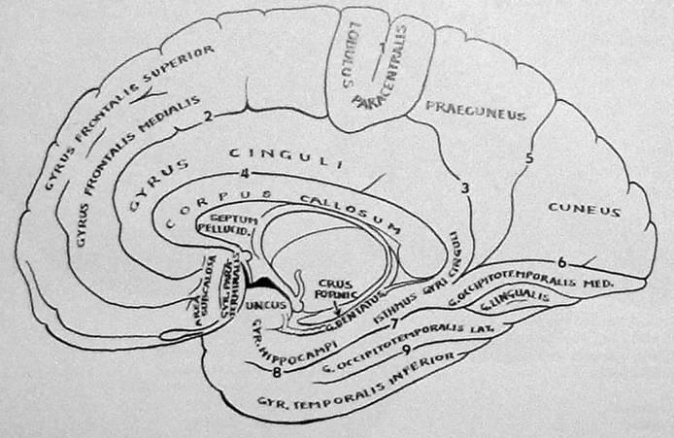

Obr. 1b: Struktury limbického systému na mediální ploše hemisféry

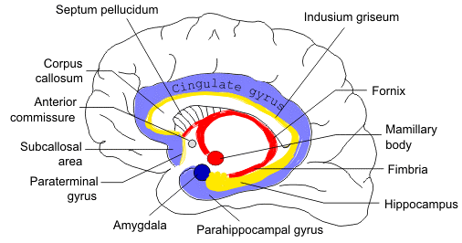

Gyrus limbicus („vnější pásmo“) – area subcallosa + gyrus cinguli → gyrus parahippocampalis
Intralimbický gyrus („vnitřní pásmo“) – gyrus paraterminalis + striae longitudinales corporis callosi + indusium griseum corporis callosi + gyrus dentatus + hippocampus
Fornix + fornikální okruh – propojení hippocampu s corpora mammilaria a jádry septum verum
Neokortikální paralimbická kůra = insula + pól temporálního laloku + mediální a orbitální část frontálního laloku (prefrontální kůra – kortikální centrum emocí, abstraktního myšlení, osobnosti, prožívaní, vyšší nervové činnosti)

4. Čich a limbický systém

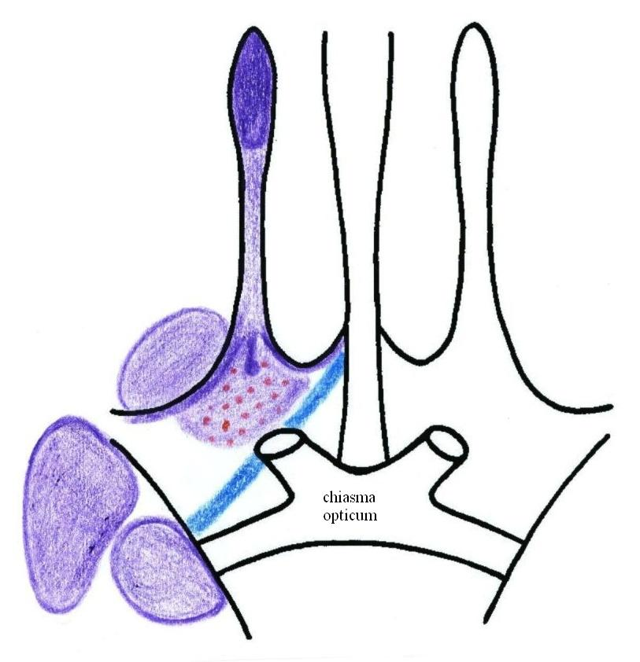 | Obr. 2: Pohled zdola na rhinencephalon („čichový mozek“)  Striae olfactorie jsou různé cesty, kterými je převáděna čichová informace z bulbus olfactorius.  Čichové vjemy jsou velmi důležité u zvířat, u člověka představují minoritní část smyslových vjemů. Kromě čichových pocitů se podílí také na ovlivnění limbického systému.  Př.: Kouř → signál nebezpečí → vyhodnocení v limbickém systému → „hrozí nebezpečí“ → aktivace sympato-adrenální osy, zrychlení tepové frekvence, prohloubení dýchání, lepší prokrvení svalů končetin, aktivace neocortexu → únik před ohrožením nebo příprava k boji  1. Stria olfactoria lateralis  - čichové vjemy jdou do paleokortexu při trigonum olfactorium a na anterolaterální plochu uncus gyri parahipocampalis, do mesocortexu area entorhinalis (Area 28), do amygdaly a prepiriformní kůry.  2. Stria olfactoria medialis  - z tractus olfactorius jde na mediální plochu hemisféry (viz Obr. 1) k jádrům septum verum a gyrus paraterminalis. (viz Obr. 3)  Pozn.:  Area periamygdalaris = část uncus gyri parahippocampalis, obsahuje oblast pariamygdalární sousedící s amygdalou  (vývojový název – gyrus semilunaris).  Area 28 entorhinalis = I. čichová korová oblast (vývojově starší)  - tzv. periarchikortex (peri – „sousedící s archicortexem hemisféry“) na vnitřní ploše uncus a přední části g. parahippocampalis.

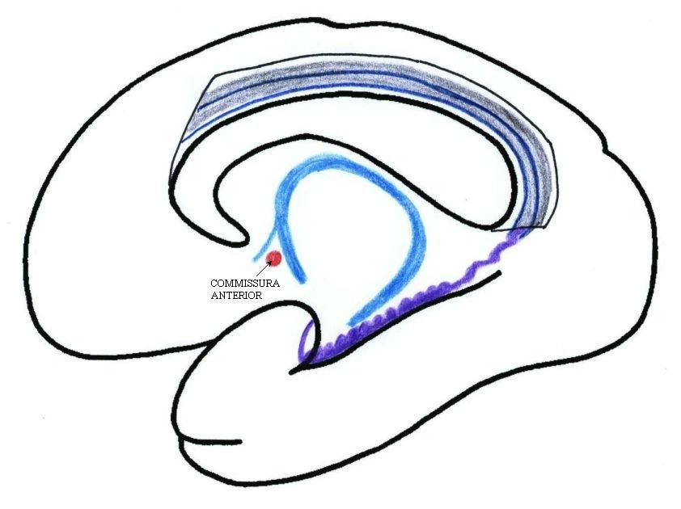 | Obr. 3: Obousměrné propojení area subcallosa a gyrus paraterminalis s gyrus dentatus  Striae longitudinales corporis callosi = „dráhy allocortexu“ z area subcallosa a gyrus paraterminalis  - area subcallosa – oblast pod rostrum corporis callosi  - gyrus paraterminalis – závit před lamina terminalis III. mozkové komory  Indusium griseum corporis callosi (indusium, lat. košilka)  „Šedá košilka“ z neuronů allocortexu na povrchu corpus callosum, které společně se striae longitudinales pokračují do gyrus dentatus (dentatus, lat. zoubkovaný)

5. Hippocampus a hippokampální formace

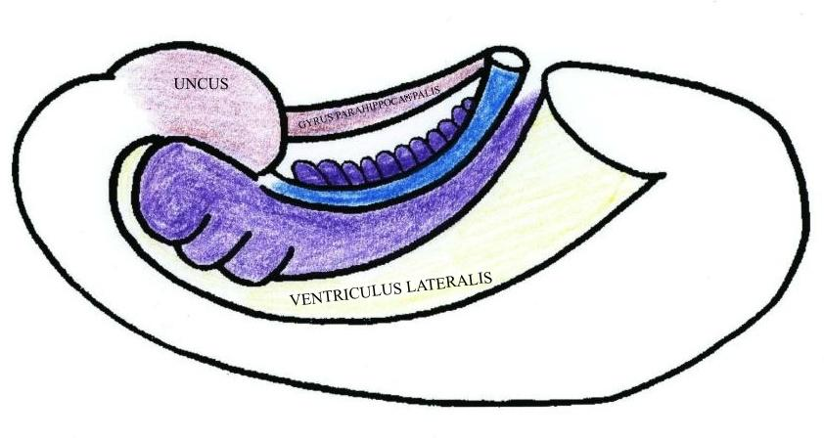 | Obr. 4: Pohled do ventriculus lateralis  - v sulcus hippocampi je uložen gyrus dentatus  - fornix  - hippocampus (Cornu Ammonis) = největší struktura archicortexu, vyklenuje se do postranní mozkové komory
Vývoj neokortexu zatlačil archikortex této oblasti do dutiny postranní komory. Proto se šedá hmota archicortexu formuje do tvaru písmene S (šedá na frontálním řezu), horní část tvoří vlastní hippocampus. Sulcus hippocampi odděluje hippocampus od gyrus parahippocampalis a v sulcus hippocampi leží gyrus dentatus. Gyrus dentatus – leží mezi gyrus parahippocampalis a hippocampem. Při uncus končí jako šikmý proužek tenia Giacomini. Alveus hippocampi – bílá hmota na komorovém povrchu hippokampu. Vlákna směřují MEDIÁLNĚ a formují fimbria hippocampi, která přechází na fornix → jde k mammilárním jádrům hypothalamu.

Obr. 5 Frontální řez hippokampální formací

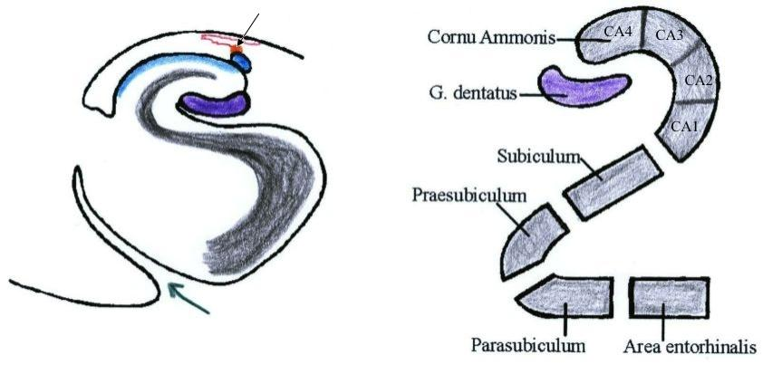

→Šipka = sulcus collateralis, který prominuje do ventriculus lateralis jako eminentia collateralis.
Subiculum (lat. podložka) = část povrchu kůry gyrus parahippocampalis. Preasubiculum, parasubiculum a area entorhinalis jsou součástí tzv. hippokampální formace.

Hippokampální formace = hippocampus (CA1 až CA 4) + subiculum, preasubiculum, parasubiculum a area entorhinalis.

6. Fornix

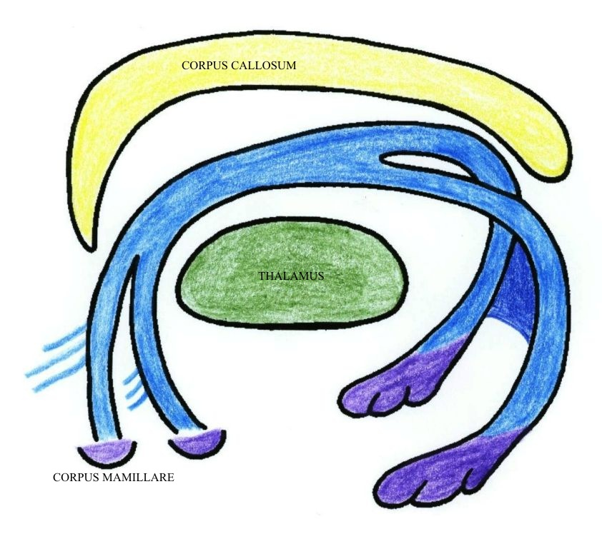 | Obr. 6 Fornix  Fornix – spojuje hippokampovou formaci s ostatními strukturami limbického systému a pravý a levý hippocampus navzájem. Začíná jako pokračování fimbria hippocampi.  Části:  1. Crus párové rameno, svazek obíhající pulvinar thalami, pod corpus callosum se spojuje s druhostranným ramenem do corpus fornicis  2. Commissura fornicis dráhy mezi crura fornicis (komisura archicortexu, „obdoba corpus callosum“)  3. Columnae fornicis – rozdělení corpus fornicis, podílejí se na ohraničení foramen interventriculare (tzv. pars libera columnae fornicis).  Columnae fornicis se nad commisura anterior rozdělují na:  1. Fibrae precommissurales spojují hippocampus se septum verum, area preoptica  a předními jádry hypothalamu  2. Fibrae postcommissurales jdou k:  1) ncl. corporis mamillaris  2) jádrům thalamu  3) jádrům hypothalamu

7. Spoje struktur limbického systému

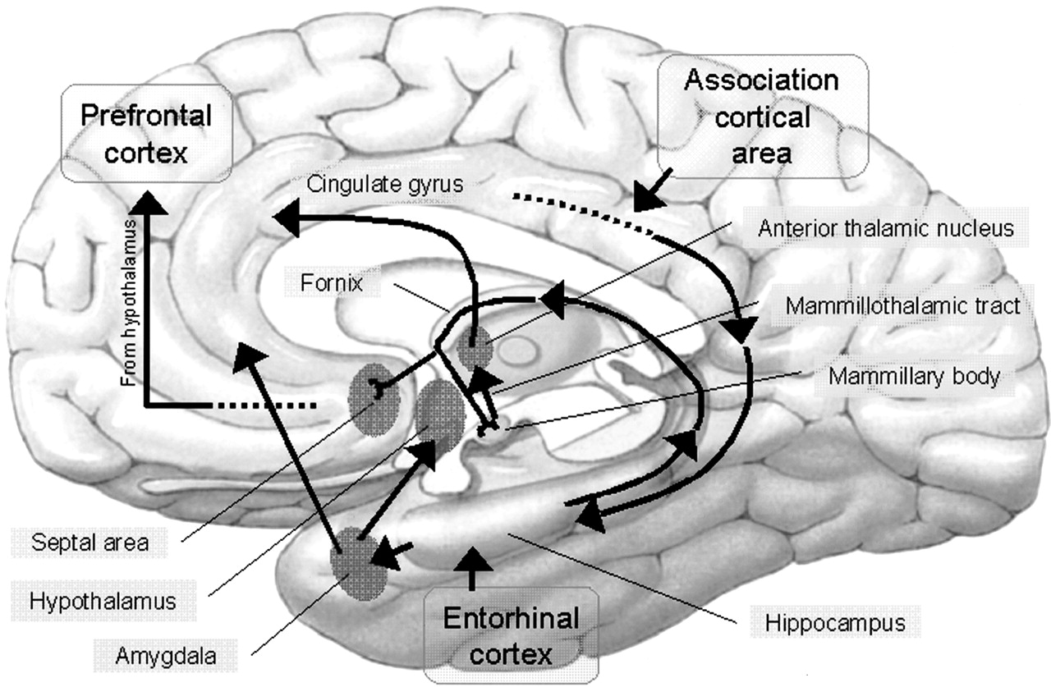

Spoje zajišťují propojení jednotlivých struktur zapojených do limbických okruhů cestou:

1) Fornix – propojení hippocampu a corpora mammilaria hypothalamu
2) Z corpora mammilaria:
- Tractus mamillothalamicus spojení podkorových struktur limbického systému s ncll. anteriores thalami → dále cestou tractus thalamocorticalis do ARCHIcortexu = gyrus cinguli a do NEOcortexu (prefrontální cortex)
- Tractus mamillotegmentalis – propojení mammilárních jader z tegmentem mezencephala a retikulární formací (RF)
Tractus mammilotegmentalis → RF mesencephala → visceromotorická jádra kmene

3) Stria terminalis thalami → propojení amygdaly („centrum emocí a strachu“) s hypothalamem (vliv na osu „hypothalamus→hypofýza→endokrinní žláza“ a vliv na aktivitu autonomního nervového systému a životní funkce) + septum verum + area praeoptica
4) Stria medullaris thalami na mediální ploše thalamu, obrácena do III. mozkové komory (viz III. mozková komora), spojuje hypothalamus a septum verum → s habenulárními jádry (viz Epithalamus)
5) Commissura anterior – zajišťuje komunikaci hemisfér mezi sebou. Přední část spojuje čichové korové oblasti, zadní část spánkové laloky (=kůra temporálního pólu + amygdala).
6) Striae longitudinales corporis callosi – propojení jader septum verum a area subcallosa cestou gyrus dentatus s hippokampální formací
7) Fasciculus longitudinalis dorsalis (FLD) – visceromotorický svazek v mozkovém kmeni z hypothalamu ke všem sympatickým a parasympatickým jádrům.
Dráha „viscerálního mozku“ ovládá činnosti organismu, které si neuvědomujeme, které probíhají mimo naše vědomí, na které nemyslíme. Dráha nemá přímá spojení s thalamem. Thalamus je „bránou vědomí“ → co neprojde „branou“, nevstoupí do vědomí a probíhá na úrovní „podkoří“, tj. mozkového kmene.
8) Fasciculus prosencephalicus medialis → oboustranné propojení kortikálních a subkortikálních struktur limbického systému.
9) Tr. habenulointerpeduncularis – propojení habenulárních jader z ncl. interpeduncularis mezencephali = součást limbických drah.

8. Amygdala, Amygdalární komplex (komplex jader archistriata, fylogenetický starší BG)

Amygdalární jádra jsou zapojena do drah čichových, do drah limbického systému a do řízení funkcí autonomního nervového systému.

2 skupiny jader:
1. Kortikomediální skupina jader (starší)
2. Basolaterální skupina jader (mladší)
Poškození některých jader amygdaly vede u experimentálních zvířat k vymizení strachu.

Aferentace do amygdaly:
1. čichové – cestou stria olfactoria lateralis
2. chuťové – přímo z ncl. gustatorius (chuťové jádro) a z insuly (zde leží chuťová korová oblast)
3. viscerosenzorické – informace z vnitřních orgánů (bolesti břicha, informace z dýchacích cest) = odbočky ze spinoreticulothalamokortikální dráhy
4. asociační neocortex všech laloků mozku
5. hypothalamus – informace z jader hypothalamu
6. ncl. basalis Meynerti (cholinergní jádra BG), jádra retikulární formace (noradrenalin z locus coeruleus a dopamin z ncl. Tsai):
1) acetylcholin je neuromediátor, který odpovídá např. za ukládání informací do paměti, za pozornost a schopnost učení
2) dopamin a noradrenalin působí jako stimulační neuromediátory

Př.: Amygdala je struktura odpovídající mj. za ukládání paměťových stop. Funkce amygdaly je stimulována výše uvedenými látkami. Jejich hladiny stoupají během stresových a emočně nabitých situací. To je jedním z vysvětlení, proč si situace spojené s intenzivním emočním zážitkem pamatujeme po celý život – první polibek, maturitní zkoušku, promoce, narození potomka atd. Jsme schopni i po letech do detailu popsat, co se v danou chvíli odehrálo.

Eferentace:
1. cestou stria terminalis thalami → do hypothalamu a thalamu („brána vědomí“) → emoce vstupující do kůry, které si uvědomíme
2. do motorické, premotorické kůry a BG → vliv na motorickou aktivitu a mimolní motoriku (např. mimické svaly – výraz napětí, zaujetí nebo pohrdání)
Př. Roztřesení hlasu při zkoušce; řeč těla = změna postojů → překřížené ruce a jiná znamení, kterými dáváme mimovolně najevo nesouhlas, unikáme pohledem od nepříjemných podnětů atd.
3. do hippocampu → souvislost s ukládáním informací do paměti
4. do visceremotorických jader (parasympatikus, sympatikus) hlavových nervů a míchy
→ reakce autonomního systému = stres a sucho v ústech, sevření na hrudi, obtížné dýchání, zrychlení tepu, zažívací potíže atd.

Substantia innominata (Reicherti)

Seskupení šedé hmoty před ncl. amygdaloideum, pod commissura anterior, zevně od septum verum.

9. Shrnutí
Limbický systém je soustava jader a vzájemných bohatých propojení kmenových a kortikálních struktur. Ovládá emoční reakce, sexuální projevy, péči o potomstvo, sociální chování, paměť. Má bohaté propojení s hypothalamem a spolupracuje na řízení viscerálních funkcí, endokrinní soustavy a imunitního systému.
Limbický cortex nemá přímá spojení se vstupy smyslových drah, ale každý vstup je v limbickém systému zpracován a vyhodnocen – volně a/nebo mimovolně ovlivňuje sympatii nebo antipatii, emoce jako radost a smích, dojetí a pláč, sexuální chování, nálady apod.
Funkce limbického systému se v mnohém podobá reflexnímu oblouku (viz mícha a míšní reflexy) doplněnému emoční a endokrinní složkou. Každá reakce je odpovědí organismu a představuje změnu chování a řízení organismu, která vede k jedinému cíli – přežití a udržení homeostázy (vnitřního vyladění) organismu.

